

Dokumentáció

Hegyi Kristóf Róbert – JBPB1Q

Kovács Máté – BZV424

Dombóvári Dorina Kitti

Neumann János Egyetem

GAMF Műszaki és Informatikai Kar

Informatikai tanszék

Vizuális Programozás

2020/2021/2

Beadandó neve: Gyorsétterem

Tartalomjegyzék

Fejlesztői dokumentáció 3

A programról: 3

Előzetes rendszerterv: 3

Részletes rendszerterv: 3

MainWindow.cs és MainWindow.xaml 3

SubItem.cs ItemMenu.cs és UserControlMenuItem 4

Ételekhez tartozó User Controlok: 4

dtbEtterem.db 4

Hozzaferes, Kapcsolat 4

tblTermek, tblRendeles, tblMegrendelo 4

UserControlHome 4

UserControlFizetes 4

UserControlRendeles 5

KosarTermek.cs 5

Login.cs 5

Tesztelés 5

Továbbfejlesztési lehetőségek: 5

Entitás diagram 6

Osztálydiagram 6

Felhasználói dokumentáció 7

Futtatás 7

Minimális hardverkövetelmény: 7

Program kezelése 7

Program használata 8

1.Kezdőképernyő 8

2.Menü 8

3.Kosár 8

4.Adatok bekérése 9

5.Sikeres rendelés 9

# Fejlesztői dokumentáció

## A programról:

A program egy kitalált gyorsétterem brand-nek a rendelői felületét valósítja meg. Az étlapot egy adatbázisból tölti be és jeleníti meg. A felhasználó a megfelelő menüket böngészve tud a kosarához adni termékeket, majd a fizetés menüpontra kattintva megtekintheti a kosár tartalmát. A kosarat ürítheti, vagy fizethet a benne lévő termékekért. A program kinézetéhez MaterialDesign NuGet package-et használtunk.

## Előzetes rendszerterv:

A program betölti a MainWindow ablakot, amiben található egy fejléc felül, egy menüsor balra, valamint egy UserControl-oknak lévő helyet jobbra, melybe alapméretezetten a brand logója kerül betöltésre (UserControlHome).

A menüsor egy görgethető menüben kilistázza a termékeket előbb típus, majd altípus szerint. Ha a felhasználó választ egy termék típust, akkor jobb oldalt a program betölti a megfelelő termékhez tartozó UserControl-t   
(pl. UserControlPizza).

A megjelent UserControl-on belül megjelennek a termékek nevükkel, árukkal és azonosítójukkal. Minden termék mellett található egy ’Kosárba’ gomba, melyre rákattintva a felhasználó az adott terméket a Kosárba helyezi. A fejlécben a Kosár ikonra kattintva egy felugró ablakban megjelenik a kosár tartalma, és lehetősége van a felhasználónak a kosarat üríteni, vagy fizetni érte.

Ha a fizetés menüpontot választja, akkor a program betölti a fizetéshez tartozó UserControl-t (UserControlFizetes). Ebben az ablakban egy DataGrid-ben megjelenik a kosár tartalma, valamint, jobb oldalt az ablakon belül, a teljes kosár ára. Itt a felhasználónak még lehetősége van visszalépni, vagy a kosár tartalmáért fizetni.

## Részletes rendszerterv:

### MainWindow.cs és MainWindow.xaml

A MainWindow tartalmaz egy Gridet ami elválasztja a menüsort, a fejlécet és a UserControl-ok betöltéséhez használt mezőt. A program futásakor ebbe az ablakba fog betöltődni minden User Control. Itt kerülnek létrehozásra a menüsor típusok és altípusok is a termékekhez, valamint egy lista, amiben a kosár termékeit fogjuk tárolni. A menüsorban terméktípusokra kattintva lefut a SwitchScreen() metódus, ami a megfelelő User Control meghívásáért felelős.

### SubItem.cs ItemMenu.cs és UserControlMenuItem

Ez a két osztály és User Control felelős a menüsorba betöltődő típusokért és altípusokért. A UserControlMenuItem.xaml adja meg a legördülő menü kinézetét. Az ItemMenu egy legördülő menü, melynek elemei a SubItem-ek.

### Ételekhez tartozó User Controlok:

Minden étel típushoz tartozik egy UserControl (pl.: UserControlHamburger). Ezek a Control-ok azonos sémára épülnek, és az egyes termékek megjelenítését szolgálják. A termékekhez tartozik egy kép, egy név, egy ár és egy azonosító. Ezek az adatbázisból betöltésre kerülnek a megfelelő helyekre.

### dtbEtterem.db

A programhoz használt adatbázis, ami tartalmaz egy Termék és egy Rendelés táblát. A termék táblából nyerjük ki az ételek adatait. A Rendelések táblában pedig eltároljuk a rendeléseket.

### Hozzaferes, Kapcsolat

Ez a két osztály felelős az adatbázis eléréséért. Az adatbázis SQLite-tal, valósítottuk meg. A Kapcsolat visszaadja a létrehozott kapcsolatot a kapcsolat nevéből. A Hozzaferes kezeli az adatbázis termékeinek a lekérdezését a fügvényeivel. Minden típushoz tartozik egy lekérdezés.

### tblTermek, tblRendeles, tblMegrendelo

Ezek az osztályok biztosítják az adatátadást az adatbázisból a programba. A programban csak Termékek lettek implementálva.

### UserControlHome

Egy egyszerű User Control mely az étterem logóját jeleníti meg középre igazítva.

### UserControlFizetes

A MainWindow ’Kosár’ ikonjának felugró menüjében, a ’Fizetés’ gombra kattintva jelenül meg. Tartalmaz egy két részre osztott Grid-et, melynek bal oldalában egy DataGrid van a kosár termékeivel. Jobb oldalon található a kosár tartalmának végösszege. Továbbá egy vissza gomb, ami visszavisz a főoldalra (UserControlHome), valamint egy ’Fizetés’ gomb, ami megjeleníti a UserControlThankYou-t.

### UserControlRendeles

Itt kérjük be a vásárló adatait, amit ellenőrzünk, majd eltárolunk az adatbázisban.

### KosarTermek.cs

Ez az osztály a kosár elemeinek a struktúráját adja, ahhoz, hogy a DataGrid-ben meg lehessen jeleníteni őket.

### Login.cs

A programban létrehoztunk egy bejelentkező és regisztrációs ablakot, mely a fejléc jobb szélső leugró menüjéből érhető el. A felhasználók tárolása és a regisztráció implementálása továbbfejlesztési lehetőség.

## Tesztelés

A programot használattal teszteltük a készítés során. Esetleges hiba esetén programrészletek kiírásával kerestünk hibákat.

## Továbbfejlesztési lehetőségek:

* Keresés mező implementálása.
* Bejelentkezés és Regisztráció implementálása.

## Entitás diagram

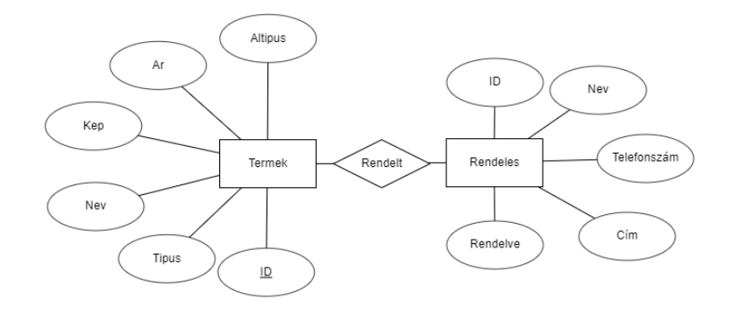

## Osztálydiagram

# Felhasználói dokumentáció

## Futtatás

A program futtatásához szükség van egy működő Windows operációs rendszerre, valamint .NET 5.0 keretrendszerre.

## Minimális hardverkövetelmény:

* 512MB Memória.
* >800MHz Processzor
* DirectX 9 futtatására képes videokártya

## Program kezelése

A program indítás után betölti a megrendelői felületet és megjelenik a cég logója. Bal oldalt legördülő menükből választhatunk termék típusokat, azon belül altípusokat. Ha választottunk altípust, akkor a jobb oldalt megjelenő termékek közül válogathatunk. Ha egy terméket meg akarunk vásárolni, akkor a ’Kosárba’ gomb megnyomásával a kosarunkba helyezhetjük. Ha már nem akarunk több terméket vásárolni, akkor a fejlécben található kosár ikonra kattintva felugrik egy ablak, amiben láthatjuk a kosár tartalmát. Itt lehetőségünk van a kosarat üríteni, vagy a fizetés gombbal a fizetés ablakra lépni. A fizetés ablakban ismét megjelennek a kosárban lévő termékeink. Jobb oldalt látható a kosár tartalmának teljes ára. A fizetés gombra kattintva a kosár tartalma ürül és a program átirányít egy új ablakra, ahol visszaléphetünk a főoldalra. A programból való kilépéshez a jobb felső sarokban található, 3 pöttyöt ábrázoló, ikonra kattintva, az ’Exit’ gombot megnyomva van lehetőségünk.

## Program használata

### A képen szöveg látható Automatikusan generált leírás1.Kezdőképernyő

### 2.Menü

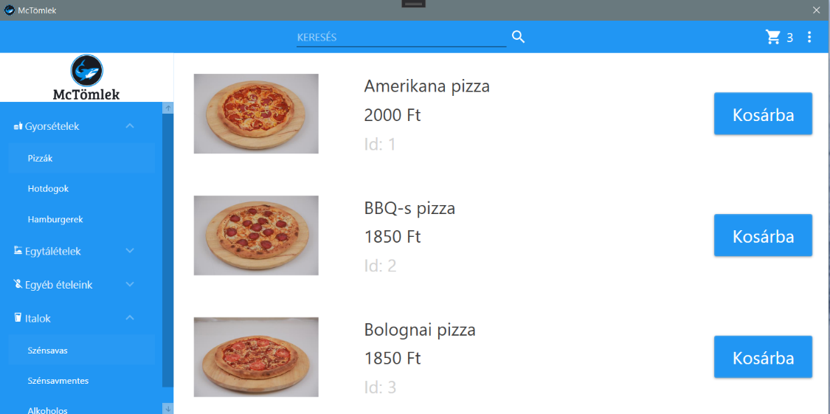

### 3.Kosár

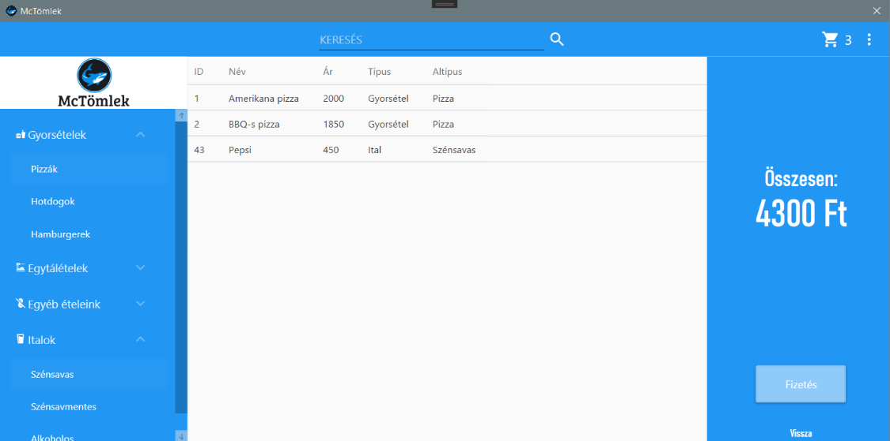

### 4.Adatok bekérése

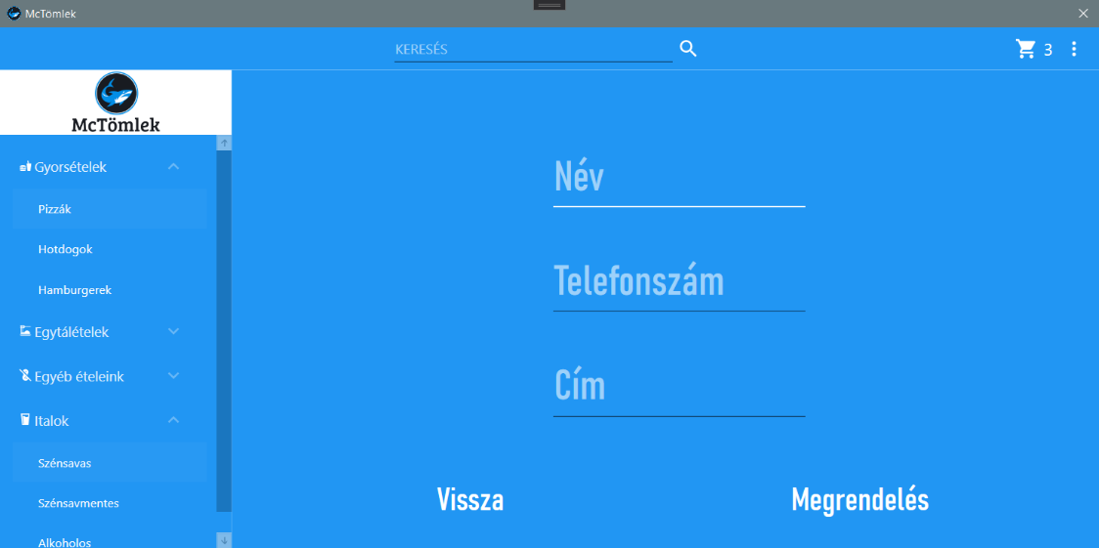

### 5.Sikeres rendelés